双专业网上选课操作说明
一、登陆选课系统
步骤1: 登录双专业教务管理系统
方法一：校园内网直接进入东方教务内网，点击左下角“双专业系统”
方法二：校外vpn进入东方教务内网，点击左下角“双专业系统”
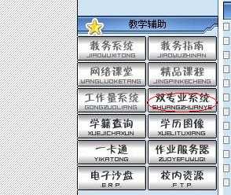
步骤2: 输入用户名、密码（初始用户名密码为学号）点击登录
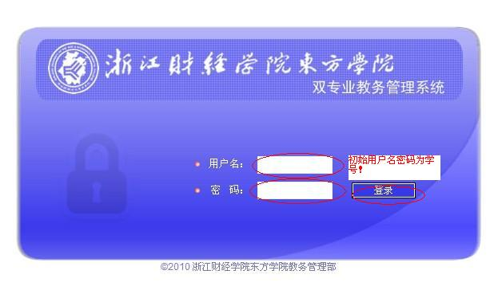

二、选修课选课操作
步骤1：点击【选课】
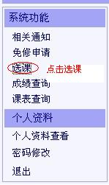
步骤2：点击【修改选课】
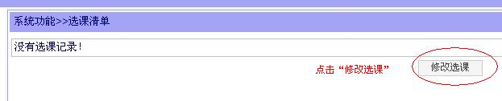
步骤3：在要选的选修课条目前打钩
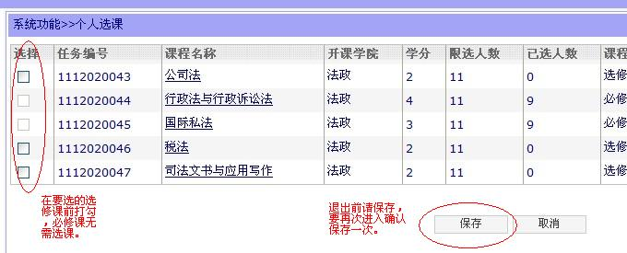
步骤4：保存。务必退出后再进入一次看看是否保存成功。

三、免修申请操作
步骤1：点击【免修申请】
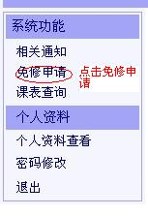
步骤2：点击【修改免修】
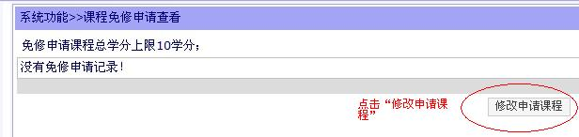
步骤3：在免修课程条目前打钩
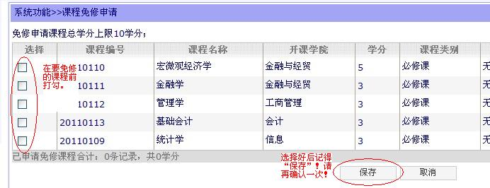
步骤4：保存。务必退出后再进入一次看看是否保存成功。
四、其他注意事项
1、选课退选操作只要把打钩去掉再保存即可。免修申请也是一样。要免修的选修课无需选课，直接免修。
2、请妥善保管好自己的密码，日后很多通知都会通过系统。
3、税务双专业跟班上课的教室以一专业课表为准，双专业系统里的是临时地点。

